SỞ GIÁO DỤC VÀ ĐÀO TẠO  HÀ TĨNH  ĐỀ THI CHÍNH THỨC  (Đề thi có 2 trang, gồm 7 câu) | KỲ THI CHỌN HỌC SINH GIỎI TỈNH LỚP 10, 11 THPT  NĂM HỌC 2018-2019  Môn thi: SINH HỌC - LỚP 11  Thời gian làm bài: 180 phút

Câu 1: (4,0 điểm)
Hãy trả lời các câu hỏi sau đây:
a) Một bạn học sinh cho rằng: “Khi đưa cây vào trong tối thì sự thoát hơi nước của cây dừng lại”. Theo em, điều đó đúng hay sai? Giải thích.
b) Tại sao những loài động vật có hệ thần kinh phát triển thường có nhiều tập tính học được?
c) Ở thú, tại sao máu ở tĩnh mạch phổi có nồng độ O₂ cao hơn máu ở tĩnh mạch chủ?
d) Tại sao cơ thể người có nhu cầu vitamin ít hơn nhiều so với cacbohiđrat?
Câu 2: (3,0 điểm)
a) Để xác định ảnh hưởng của chất kích thích sinh trưởng B tới quá trình giâm cành ở một loài thực vật, người ta tiến hành thí nghiệm về sự ra rễ và thu được kết quả như sau:
Nồng độ chất kích thích sinh trưởng (ppm) | 0 | 30 | 50 | 100 | 150 | 200 | 250
Tỷ lệ ra rễ (%) | 30 | 60 | 70 | 95 | 80 | 50 | 5
Dựa vào kết quả trên, hãy cho biết B thuộc nhóm chất kích thích sinh trưởng nào? Giải thích.
b) Một cây khoai tây có biểu hiện gân lá màu xanh, thịt lá màu vàng, về sau toàn phiến lá có màu vàng, triệu chứng xuất hiện trước hết ở các lá non sau đó đến các lá già. Người ta xác định nguyên nhân do thiếu một trong các nguyên tố khoáng thiết yếu sau: Phôtpho, Magiê, Sắt, Mangan. Theo em, đó là nguyên tố nào? Giải thích.
c) Mặc dù diện tích lỗ khí của toàn bộ khí khổng chỉ gần bằng 1% diện tích của lá, nhưng lượng nước thoát ra qua khí khổng lại lớn hơn lượng nước thoát ra qua bề mặt lá nhiều lần. Giải thích.
Câu 3: (3,0 điểm)
a) Một loài thực vật chỉ ra hoa khi được chiếu sáng tối đa là 16 giờ/ngày. Trong một thí nghiệm, người ta trồng cây trong điều kiện chiếu sáng mỗi ngày liên tục 15 giờ và để trong tối 9 giờ. Tuy nhiên, thời gian che tối được ngắt quãng đều đặn hàng ngày bằng cách chiếu ánh sáng trắng kéo dài khoảng 10 phút. Hãy cho biết, trong điều kiện thí nghiệm như vậy cây có ra hoa không? Giải thích.
b) Ở một loài bướm, kết quả nghiên cứu cho thấy sau 5 lần lột xác sâu bướm biến thành nhộng. Trong một thí nghiệm, sau lần lột xác thứ 4 người ta phun hoocmôn juvenin lên các sâu bướm. Hỏi sau lần lột xác thứ 5 sâu bướm có biến thành nhộng hay không? Giải thích.
Câu 4: (3,0 điểm)
a) Ở một loài chó sói, các cá thể thường sống thành từng đàn chiếm cứ một vùng lãnh thổ nhất định, chúng cùng nhau săn mồi và bảo vệ lãnh thổ. Mỗi đàn có một con đực đầu đàn, con đực đầu đàn được ăn con mồi trước sau đó còn thừa mới đến lượt con có thứ bậc kế tiếp. Không những thế, chỉ con đực đầu đàn mới được quyền giao phối. Khi con đầu đàn chết đi hoặc quá già yếu thì con đực có thứ bậc kế tiếp sẽ lên thay thế.
- Thông tin trên mô tả các loại tập tính nào của loài sói?
- Các loại tập tính trên mang lại lợi ích gì cho quần thể sói?
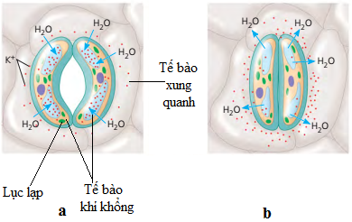
b) Hình bên mô tả trạng thái khí khổng mở (a) và đóng (b).
- Giải thích cơ chế dẫn đến sự đóng mở khí khổng.
- Sự đóng mở của khí khổng thuộc kiểu ứng động nào? Giải thích.
Câu 5: (2,0 điểm)
a) Ở một loài động vật có vú, mỗi chu kì tim của cá thể trưởng thành kéo dài khoảng 0,6 giây, trong đó tâm nhĩ co 0,1 giây, tâm thất co 0,2 giây, thời gian dãn chung 0,3 giây. Hãy cho biết:
- Theo lý thuyết trong một ngày đêm (24 giờ) thời gian nghỉ của tâm nhĩ là bao nhiêu giờ?
- Khi nhịp tim tăng thì thời gian của pha nào bị rút ngắn nhiều hơn? Điều đó ảnh hưởng như thế nào đến tim?
b) Tỷ lệ lượng O₂ trong phổi, trong máu và trong cơ so với tổng lượng O₂ trong cơ thể của người và một loài động vật có vú (loài A) như sau:
 | Lượng O₂ trong phổi | Lượng O₂ trong máu | Lượng O₂ trong cơ
Người | 36% | 51% | 13%
Loài A | 5% | 70% | 25%
Hãy cho biết, đặc điểm phân bố O₂ trong cơ thể của loài A thích nghi với loại môi trường sống nào? Giải thích.
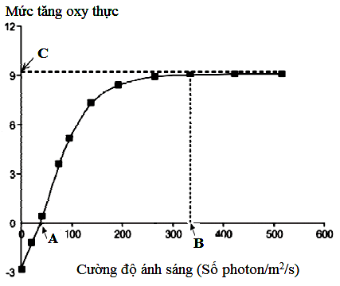
Câu 6: (3,0 điểm)
Đồ thị bên mô tả mức tăng lượng oxy thực (μmol/m²/s) trong lá của cây X liên quan đến cường độ ánh sáng. Dựa vào đồ thị, hãy trả lời các câu hỏi sau:
a) Điểm nào trên hình (A, B, C) biểu thị điểm bù và điểm bão hòa ánh sáng của cây X? Giải thích.
b) Giả sử cây X có tổng diện tích lá là 1,0 m², hãy tính lượng oxy thoát ra (μmol) trong vòng 1 giờ khi cây được chiếu sáng với cường độ 500 photon/m²/s.
c) Tính cường độ hô hấp (mgCO₂/dm² lá/giờ) của lá cây. Biết rằng hệ số hô hấp RQ = 1.
Câu 7: (2,0 điểm)
Một số sự kiện sau diễn ra trong quá trình hô hấp ở người khi thay đổi trạng thái hoạt động: (1) Tăng pH máu, (2) Tăng thở ra khí CO₂, (3) Tăng nồng độ CO₂ trong máu, (4) Giảm nồng độ CO₂ trong máu và (5) Giảm pH máu. Hãy sắp xếp các sự kiện trên theo trình tự thời gian bằng cách điền các số (1), (2), (3), (4) và (5) vào các ô tương ứng trong mỗi trường hợp dưới đây và giải thích.
a) Người khỏe mạnh đang tập thể dục với cường độ vận động tăng dần.
b) Người khỏe mạnh đang ngồi tại chỗ và hít thở với nhịp tăng dần.
----------------------------- HẾT -----------------------------
- Thí sinh không được sử dụng tài liệu.
- Cán bộ coi thi không giải thích gì thêm.
Họ và tên thí sinh:…………………………………………….Số báo danh:………………

